Simulado no estilo ENEM — Exemplo
Questões elaboradas pela skill-enem para demonstração (textos elaborados para fins didáticos)
INSTRUÇÕES
1. Este caderno contém questões de múltipla escolha com cinco alternativas (A, B, C, D e E), das quais apenas uma é correta.
2. Leia atentamente cada questão e marque a alternativa que responde corretamente ao que é pedido.
3. Reserve, em média, 3 minutos por questão.

QUESTÃO 01
Biblioteca Municipal @bibliomunicipal
Spoiler: a gente tem MUITO livro que vira série! Antes de maratonar, que tal ler primeiro e depois comparar? Chega aí que a carteirinha sai na hora, é de graça e sem burocracia. Bora?
#LeiaAntes #BibliotecaÉPraTodos

Texto elaborado para fins didáticos.
Nesse post, a escolha de um registro informal, com gírias e hashtags, tem como objetivo
 substituir o hábito de assistir a séries pela prática regular da leitura.
 informar os procedimentos necessários para a emissão da carteirinha.
 criticar a adaptação de obras literárias para plataformas de streaming.
 aproximar a biblioteca do público jovem, usando a linguagem das redes sociais.
 divulgar o lançamento de uma série inspirada no acervo da biblioteca.
QUESTÃO 02
Em uma tarde de verão, estudantes mediram a temperatura do ar em cinco pontos de uma mesma cidade, no mesmo horário. Os resultados estão no gráfico.
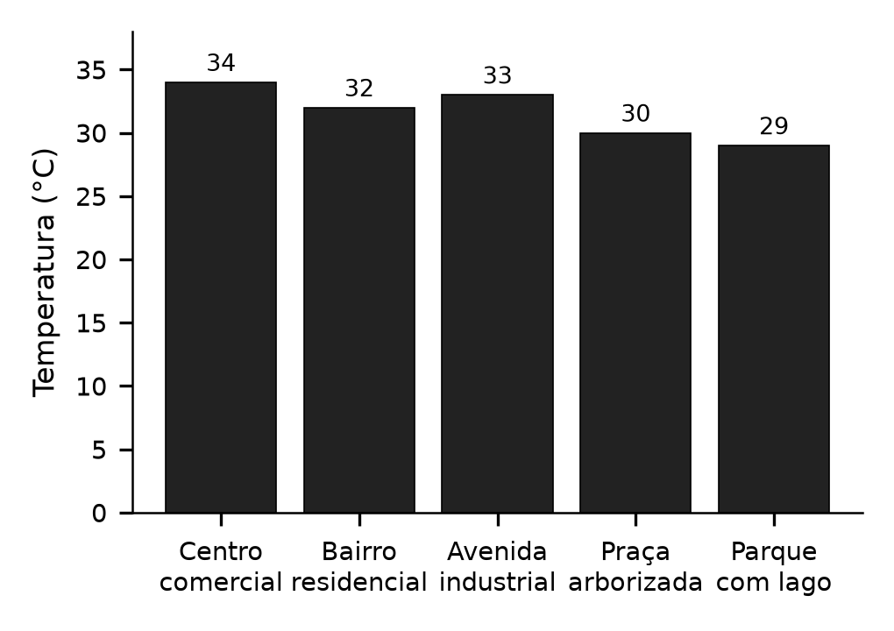
O centro comercial tem ruas asfaltadas, edifícios próximos uns dos outros e poucas árvores; o parque tem solo coberto por vegetação e um lago.
Texto elaborado para fins didáticos.
A diferença de temperatura entre o centro comercial e o parque está associada à
ocorrência de inversão térmica, que retém o ar quente junto à superfície urbana.
intensificação do efeito estufa, que eleva a temperatura média do planeta.
redução da camada de ozônio, que aumenta a radiação nas áreas centrais.
elevação da umidade do ar, que dificulta a dispersão do calor no centro.
substituição da cobertura vegetal por superfícies que absorvem e irradiam calor.
QUESTÃO 03
Uma família vai instalar um chuveiro elétrico com as especificações 6 600 W – 220 V. O eletricista explica que o circuito do chuveiro deve ser protegido por um disjuntor de corrente nominal maior que a corrente de funcionamento do aparelho; caso contrário, ele desarmará durante o banho. Por economia e segurança, deve-se escolher o disjuntor de menor corrente nominal que atenda a essa condição. A loja dispõe dos modelos indicados no quadro.
Modelo | I | II | III | IV | V
Corrente nominal (A) | 25 | 32 | 40 | 50 | 63

Texto elaborado para fins didáticos.
Considerando que a potência elétrica é dada por P = U · i, qual modelo de disjuntor deve ser instalado?
I
II
III
IV
V
QUESTÃO 04
Um supermercado vende arroz em pacotes de 5 kg, por R$ 27,50, e em pacotes de 2 kg, por R$ 11,60. Nesta semana, há uma promoção apenas para os pacotes de 2 kg: na compra de 3 desses pacotes, o cliente paga o preço de 2. Uma cozinha comunitária precisa comprar exatamente 12 kg de arroz e quer gastar o mínimo possível.
Texto elaborado para fins didáticos.
Qual é o menor valor, em real, que essa cozinha pagará pelo arroz?
23,20
46,40
66,00
66,60
69,60
QUESTÃO 05
Durante uma estiagem, a companhia de abastecimento de um município registrou diariamente o nível de um reservatório, em porcentagem da capacidade total. O gráfico apresenta os registros dos sete primeiros dias de observação.
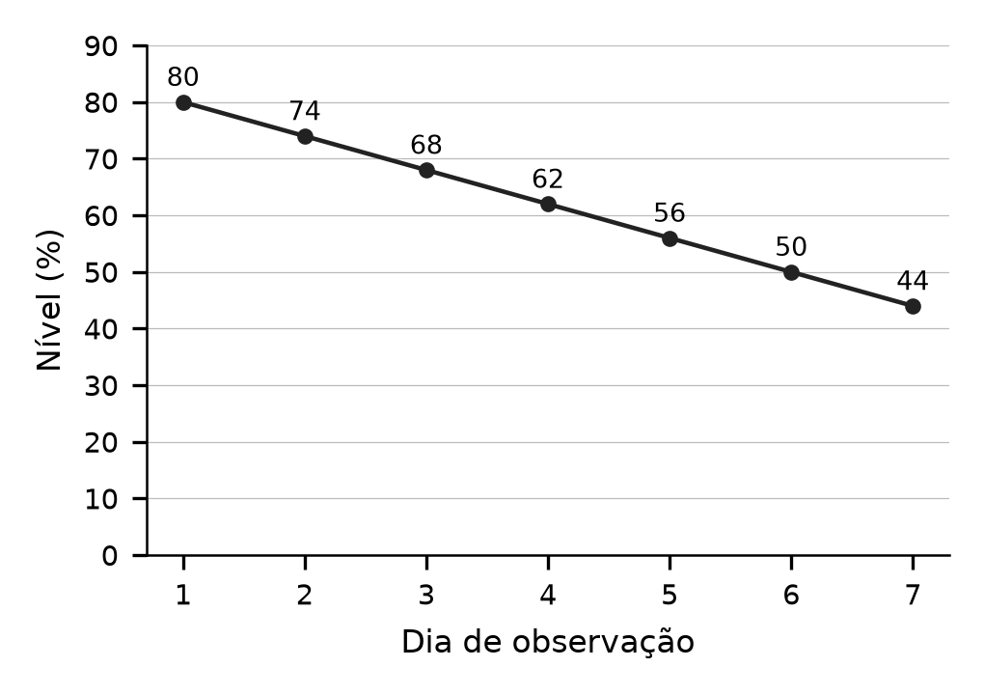
A companhia decretará racionamento quando o nível atingir 20% da capacidade.
Texto elaborado para fins didáticos.
Mantida a tendência observada, o racionamento será decretado no dia de observação de número
9
10
11
12
14
QUESTÃO 06
Uma escola vai construir uma rampa de acesso para vencer um desnível de 0,6 m entre a calçada e a entrada do prédio. As normas de acessibilidade adotadas pela prefeitura determinam que a inclinação da rampa, dada pela razão entre a altura vencida e o comprimento horizontal, expressa em porcentagem, não pode ultrapassar 8%. O esquema representa a rampa vista de lado.
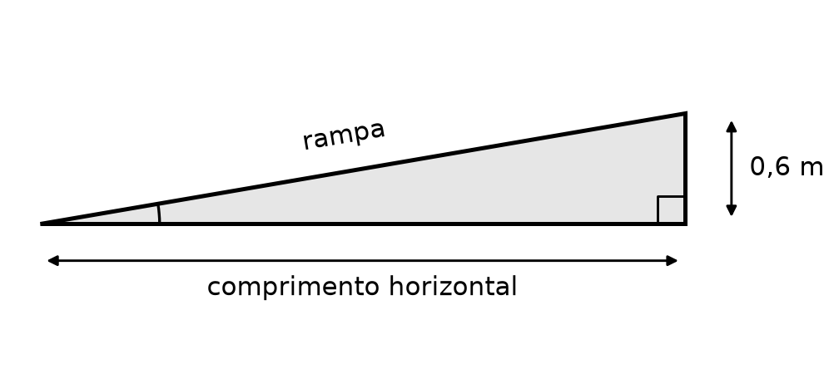
Texto elaborado para fins didáticos.
Para atender às normas, o comprimento horizontal mínimo da rampa, em metro, deve ser
4,8
6,0
7,5
8,0
13,3

Gabarito
01 | 02 | 03 | 04 | 05 | 06
D | E | B | B | C | C

Gabarito comentado e ficha técnica
Questão 01 — gabarito D
Área: LC • Competência: 7 • Habilidade: LC-H23 • Eixo cognitivo: CA • Objeto de conhecimento: Gêneros digitais: recursos linguísticos e interlocutores • Dificuldade estimada: fácil • b estimado (escala 500/100): 470 • Tempo estimado: 2 min
- A: Extrapola o texto: o post propõe ler antes e comparar, e não abandonar as séries.
- B: Toma um detalhe (a carteirinha) pelo objetivo da escolha do registro; a informação sobre a carteirinha é secundária.
- C: Inverte a atitude do texto, que valoriza as adaptações ao sugerir a comparação.
- D (correta): O registro informal, as gírias ("Chega aí", "Bora?") e as hashtags reproduzem a linguagem das redes sociais para criar proximidade com o público jovem, alvo do convite.
- E: Introduz um fato ausente do post: não há lançamento de série mencionado.
Questão 02 — gabarito E
Área: CH • Competência: 6 • Habilidade: CH-H27 • Eixo cognitivo: CF • Objeto de conhecimento: Questões ambientais contemporâneas: ilhas de calor • Dificuldade estimada: médio • b estimado (escala 500/100): 560 • Tempo estimado: 3 min
- A: Confunde com inversão térmica, fenômeno típico de dias frios que retém poluentes, e não explica diferenças entre bairros no mesmo horário.
- B: Troca a escala local pela global: o efeito estufa não explica diferenças de 5 °C entre pontos de uma mesma cidade.
- C: Associa indevidamente a camada de ozônio, que filtra radiação ultravioleta, à temperatura do ar em escala local.
- D: Inverte o papel da umidade, que é maior justamente no parque, com lago e vegetação.
- E (correta): Ilha de calor: asfalto, concreto e a ausência de vegetação e de água aumentam a absorção e a emissão de calor e reduzem a evapotranspiração.
Questão 03 — gabarito B
Área: CN • Competência: 2 • Habilidade: CN-H5 • Eixo cognitivo: SP • Objeto de conhecimento: Potência e corrente em dispositivos elétricos de uso cotidiano • Dificuldade estimada: médio • b estimado (escala 500/100): 600 • Tempo estimado: 3 min
- A: Escolhe um disjuntor com corrente nominal (25 A) menor que a de funcionamento (30 A); ele desarmaria durante o uso.
- B (correta): i = P/U = 6 600/220 = 30 A; o menor disjuntor com corrente nominal acima de 30 A é o de 32 A.
- C: 40 A protege o circuito, mas não é o de menor corrente nominal que atende à condição.
- D: Calcula a corrente com 127 V (i ≈ 52 A) e escolhe o valor mais próximo, que fica abaixo da corrente calculada.
- E: Calcula a corrente com 127 V (i ≈ 52 A), tensão diferente da especificada no aparelho.
Questão 04 — gabarito B
Área: MT • Competência: 1 • Habilidade: MT-H3 • Eixo cognitivo: SP • Objeto de conhecimento: Razões, proporções e porcentagem em situações de consumo • Dificuldade estimada: fácil • b estimado (escala 500/100): 520 • Tempo estimado: 3 min
- A: Considera uma única promoção, que corresponde a apenas 6 kg.
- B (correta): Duas promoções: 6 pacotes de 2 kg (12 kg) pelo preço de 4, ou seja, 4 × 11,60 = 46,40.
- C: Multiplica 12 kg pelo preço do quilo no pacote de 5 kg (R$ 5,50), compra impossível com esses pacotes.
- D: Ignora a promoção e compra 5 kg + 5 kg + 2 kg: 2 × 27,50 + 11,60 = 66,60.
- E: Compra 6 pacotes de 2 kg sem aplicar a promoção: 6 × 11,60 = 69,60.
Questão 05 — gabarito C
Área: MT • Competência: 6 • Habilidade: MT-H24 • Eixo cognitivo: SP • Objeto de conhecimento: Gráficos e funções: leitura e extrapolação de tendência • Dificuldade estimada: médio • b estimado (escala 500/100): 610 • Tempo estimado: 3 min
- A: Lê no gráfico uma queda de 12 pontos por dia (intervalo de dois dias) e conclui que faltam 2 dias após o 7º.
- B: Calcula (80 - 20)/6 = 10 dias de queda, mas não soma esse resultado ao dia inicial (dia 1).
- C (correta): A queda é de 6 pontos por dia. Do dia 7 (44%) até 20% faltam 24 pontos, ou seja, 4 dias: dia 11.
- D: Considera uma queda de 5 pontos por dia: 24/5 ≈ 4,8, arredonda para 5 dias e chega ao dia 12.
- E: Supõe que o tempo restante é igual ao período já observado (7 dias) e soma ao dia 7.
Questão 06 — gabarito C
Área: MT • Competência: 2 • Habilidade: MT-H8 • Eixo cognitivo: SP • Objeto de conhecimento: Trigonometria e razões em triângulos retângulos; porcentagem • Dificuldade estimada: médio • b estimado (escala 500/100): 590 • Tempo estimado: 3 min
- A: Multiplica a altura por 8 em vez de dividir pela taxa: 0,6 × 8 = 4,8.
- B: Usa inclinação de 10%: 0,6/0,10 = 6,0.
- C (correta): 0,6/c ≤ 0,08 ⇒ c ≥ 0,6/0,08 = 7,5 m.
- D: Confunde a porcentagem com o comprimento: toma 8% como 8 m.
- E: Inverte a razão: 8/0,6 ≈ 13,3.

